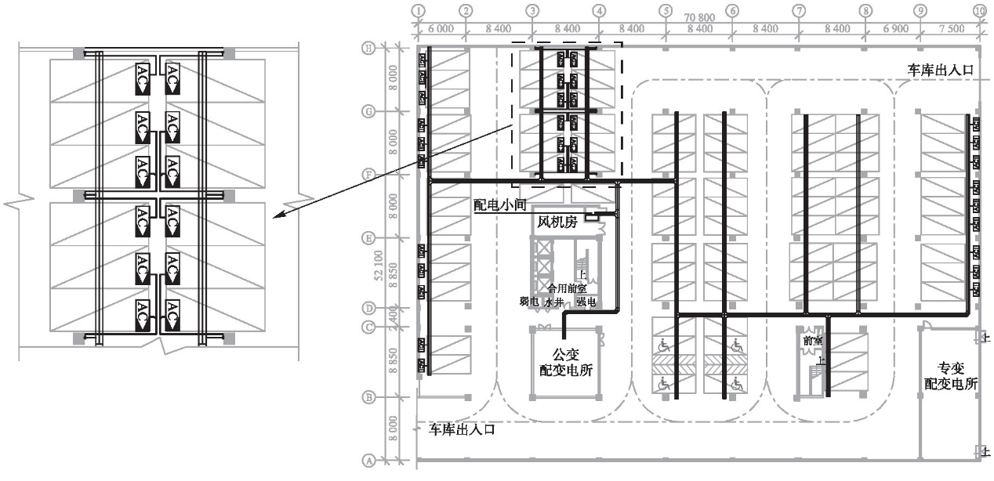

建筑物内配建停车场车挡式交流充电桩布置

利用现有停车场车位进行充电设施安装，不改变现状道路及建（构）筑物形式。为保证充电设备及操作人员的安全, 充电设备安装应满足以下要求:充电设备外廓距停车位净距为0.5m;当充电设备采用壁挂安装时, 垂直于地面安装 (偏离误差不宜大于5°) 。考虑到不同身高成年人的操作方便, 充电设备的人机界面操作区域中心水平线距地面高度为1.4 m。

通过无障碍电梯，可使残疾人方便的到达各层建筑。

停车楼内按2%的比例设置无障碍停车位，每层的卫生间均设置有无障碍卫生间。